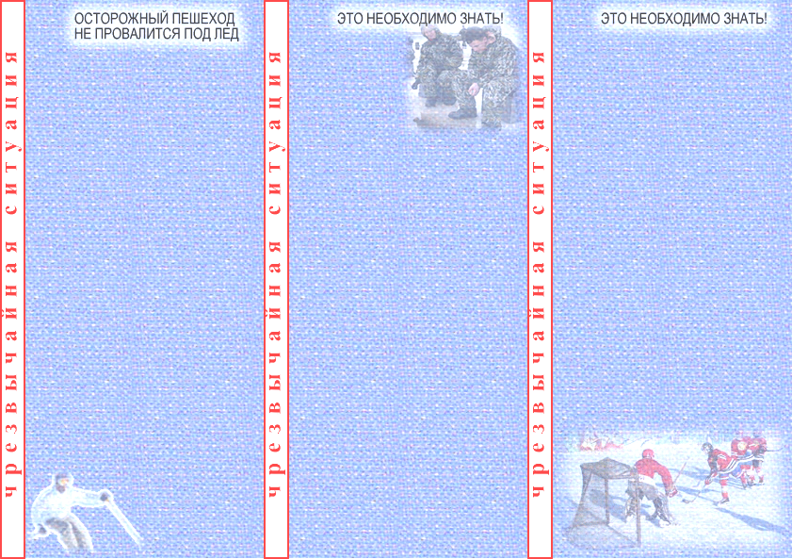
Лед коварен. Кажется, что он уже прочен, даже выдерживает у берега тяжесть человека, но стоит сделать несколько шагов, как неожиданно раздается треск – и Вы оказываетесь в воде. Не выходите на лед до наступления зимних заморозков.  Переходить водоемы нужно в местах, где оборудованы специальные ледовые (пешеходные или автогужевые) переправы. Безопасность Вашего движения здесь гарантирована. В местах, где ледовые переправы отсутствуют, при переходе следует обязательно проверять прочность льда пешней или палкой. При групповом переходе расстояние между пешеходами должно быть не менее 5-6 метров.  При переходе водоема на лыжах нужно отстегнуть крепления, снять с одного плеча лямку рюкзака. Расстояние между лыжниками должно быть 5-6 метров.  Будьте внимательны и осторожны при катании на санках или лыжах с крутого берега – внизу может оказаться прорубь, майна или полынья. Опасно кататься на коньках или играть в хоккей за пределами специально оборудованного катка – Вы можете не заметить запорошенных снегом трещин или проломов.  Во время зимнего лова рыбы опасно собираться большими группами на льду, делать рядом несколько лунок. Чтобы кто-нибудь случайно не попал ногой в затянувшуюся льдом лунку, уходя, ставьте около нее вешку.  Обходите вмерзшие в лед кусты, камыши или какие-либо предметы, места впадения в водоем речек или ручьев, а также места сброса промышленных вод – лед там всегда не прочен. |  | Спасение провалившегося под лед  Ваши действия:  - Подбирайтесь к пострадавшему ползком, распластавшись по льду.  - Бросьте ему конец веревки или протяните конец палки. На конце веревки следует сделать петлю, чтобы он продел в нее руку.  - Крикните пострадавшему, чтобы он постарался лечь горизонтально и отталкивался ногами, держась одной рукой за веревку или палку, а другой рукой разбивал перед собой лед.  - Начинайте осторожно подтягивать его к себе.  - Если удастся быстро найти широкую доску, подведите ее под грудь пострадавшему, чтобы он мог лечь на нее, ухватившись руками. После этого Вам легко будет его вытащить.  - Если у Вас нет никаких подручных средств и лед достаточно крепок, подползите к краю полыньи и попытайтесь вытащить пострадавшего за одежду.  Первая помощь на берегу провалившемуся по лед  Вытянув пострадавшего на берег, проверьте, дышит ли он. Если нет, сразу же начинайте делать искусственное дыхание. Если дышит накиньте на него какую-нибудь сухую одежду прямо поверх мокрой и как можно быстрее доставьте в теплое помещение. Если до ближайшего помещения далеко, разведите костер прямо на месте, дав ему что-нибудь из своих вещей. Если он сильно обморожен, осторожно растирайте его спиртом или снегом. |  | Падение в полынью  Ваши действия:  - Не паникуйте. Дышите как можно глубже и медленнее.  - Делайте ногами непрерывные движения так, словно вы крутите педали велосипеда.  - Не пытайтесь сразу выбраться на лед. Вокруг полыньи лед очень хрупкий и не выдержит тяжесть вашего тела.  - Продвигайтесь в сторону ближайшего берега, кроша на своем пути ледяную кромку руками.  - Как только лед перестанет ломаться вашими ударами, положите руки на лед, протянув их как можно дальше, и изо всех сил толкайтесь ногами, стараясь придать туловищу горизонтальное положение.  - Не опирайтесь на лед всей тяжестью тела: он может снова провалиться, и Вы с головой окунетесь в воду.  - Добейтесь того, чтобы ваше тело оказалось вровень со льдом. После этого наползайте на лед, отталкиваясь ногами и помогая себе руками.  - Выбравшись на лед, распластайтесь на нем и ползите вперед, не пытайтесь подняться на ноги.  - Ближе к берегу, где лед крепче, повернитесь на бок и перекатывайтесь в сторону берега.  - Выбравшись на берег, не останавливайтесь, чтобы не замерзнуть окончательно. Бегом добирайтесь до ближайшего теплого помещения.

«ПРЕДУПРЕЖДЕНИЕ И ЛИКВИДАЦИЯ ЧРЕЗВЫЧАЙНЫХ СИТУАЦИЙ – НАША СВЯТАЯ ОБЯЗАННОСТЬ»  Сергей Шойгу  министр по чрезвычайным ситуациям РФ  ГЛАВНОЕ УПРАВЛЕНИЕ МЧС РОССИИ ПО РЕСПУБЛИКЕ КОМИ  Центр государственной инспекции по маломерным судам МЧС России по Республике Коми.  г. Сыктывкар, ул.Советская, 86  т.: 21-48-93, 24-20-07 | ГРАЖДАНЕ, БУДЬТЕ ГОТОВЫ ОКАЗАТЬ ПОМОЩЬ ПОПАВШЕМУ В БЕДУ!  НЕ ЗАБЫВАЙТЕ О СОБСТВЕННОЙ БЕЗОПАСНОСТИ!  ПРИ ВОЗНИКНОВЕНИИ ЛЮБОЙ ЧРЕЗВЫЧАЙНОЙ СИТУАЦИИ НЕОБХОДИМО СРОЧНО ЗВОНИТЬ В СЛУЖБУ СПАСЕНИЯ ПО ТЕЛЕФОНУ 01  ВЛАДЕЛЬЦАМ СОТОВЫХ ТЕЛЕФОНОВ НУЖНО НАБРАТЬ НОМЕР 112 ИЛИ 010 | ПАМЯТКА
  ОСНОВЫ ПОВЕДЕНИЯ И МЕРЫ БЕЗОПАСНОСТИ ЛЮДЕЙ НА ЛЬДУ


